REGULAMIN ZAWODÓW W BIEGACH PRZEŁAJOWYCH
VI MASOWEGO SZCZAWNICKIEGO BIEGU NIEPODLEGŁOŚCI

- Organizator: Szkoła Podstawowa nr 1 im. Henryka Sienkiewicza w Szczawnicy.
Miejski Ośrodek Kultury w Szczawnicy

- Patronat honorowy: Burmistrz Miasta i Gminy Szczawnica

- Cele imprezy:
- bieg dla upamiętnienia 97 Rocznicy Odzyskania Niepodległości Narodowej,
- popularyzacja biegów jako naturalnej formy spędzania wolnego czasu na świeżym powietrzu,
- promowanie zdrowego stylu życia oraz integracja pokoleń mieszkańców miasta,
- zachęcenie najzdolniejszych do podjęcia systematycznych zajęć treningowych
z lekkiej atletyki,
- promocja miasta i regionu.

- Termin 11 listopada 2015r. (środa)

- Miejsce: Szczawnica

- Trasa: w zależności od grupy wiekowej, różne trasy okrężne wokół Grajcarka – promenada – ścieżka pieszo-rowerowa – załącznik nr1

- Start / meta: Przy karczmie „U Polowacy”

- Biuro zawodów: Karczma „U Polowacy”

- Wyżywienie uczestników: Karczma „U Polowacy”
  - każda grupa wiekowa po ukończonym biegu ma możliwość skorzystania z gorącego napoju i ciepłego posiłku.

- Kategorie wiekowe i długość trasy:
- Rocznik 2009 i mł. (sześciolatki i młodsi) – dystans 300m
  - Rocznik 2008 - 2007 (klasy I siedmiolatki - II) – dystans 300m
  - Rocznik 2006 – 2005 (klasy III-IV) – dystans 500m
  - Rocznik 2004 – 2003 (klasy V-VI)) – 1000m
  - Rocznik 2002 – 2000 (gimnazja) – 1900m
  - Rocznik 1999 – 1997 (szkoły ponadgimnazjalne) – 2800m
  - Kategoria OPEN 1996 i starsi – dystans 5700m
  - Kategoria Nordic Walking – dystans 2800m – dla wszystkich, bez prowadzonej klasyfikacji

- Sposób przeprowadzenia zawodów:
- w zawodach biorą udział uczniowie szkół oraz biegacze amatorzy, nie uprawiający konkurencji biegowych wyczynowo,
- zgłoszenie musi zawierać: imię i nazwisko, rok urodzenia, kategorię wiekową, nazwę szkoły (organizacji, instytucji, klubu),
- zgłoszenia grupowe należy nadsyłać w terminie wyłącznie do 9 listopada 2015 roku do godz. 9:00 na adres: bieg@sp1.szczawnica.pl,
- indywidualne zgłoszenia zawodnika można dokonać przed zawodami,
- zawodnicy startują z karteczkami startowymi, które przekażą sędziemu po ukończeniu biegu (odbiór kart przed zawodami),
  - na kartkę startową należy wpisać drukowanymi literami: imię i nazwisko, rok urodzenia, kategorię wiekową oraz nazwę szkoły (organizacji, instytucji, klubu),
  - zawody zaczynamy od biegów najmłodszych kategorii wiekowych,
  - dowolna liczba startujących.

- Program imprezy:
  - 10.30 – 11.00 – zapisy, potwierdzenie zgłoszeń oraz odbiór karteczek startowych
  - 11.15 – start I najmłodszej kategorii wiekowej
  - 11.25 - start II kategorii wiekowej
  - 11.35 - start III kategorii wiekowej
  - 11.45 – start IV kategorii wiekowej
  - 12.00 – start V kategorii wiekowej
  - 12.15 – start VI kategorii wiekowej
  - 12.35 – start kategorii OPEN oraz Nordic Walking
  - 13.30 – podsumowanie zawodów, wręczenie nagród

13. Klasyfikacja punktowa:
- podczas zawodów będzie prowadzona drużynowa punktacja szkół (organizacji, instytucji, klubów),
- wszyscy zawodnicy punktują (np. jeśli w kategorii występuje 30 zawodników to I m – 30pkt. itd. aż do XXX m – 1pkt.).

14. Nagrody:
  - w poszczególnych kategoriach wiekowych za zajęcie miejsc I-III pamiątkowe medale oraz nagrody rzeczowe,
  - za zajęcie miejsc I-VI dyplomy pamiątkowe,
  - za zajęcie miejsc I-III w punktacji generalnej puchary okolicznościowe,
  - puchar dla najmłodszego i najstarszego zawodnika,
  - za uczestnictwo w biegu niezależnie od zajętej lokaty pamiątkowe medale.

15. Postanowienia końcowe:
- organizatorzy zastrzegają możliwość, spowodowanych okolicznościami zmian
w godzinach rozpoczęcia poszczególnych punktów programu, o czym uczestnicy będą informowani na bieżąco na miejscu startu/mety,
- biegi rozegrane zostaną bez względu na pogodę,
- organizatorzy zabezpieczą opiekę medyczną w czasie trwania zawodów,
- każdy zawodnik powinien posiadać zezwolenie lekarskie, lub zgodę rodziców, dopuszczamy formę oświadczenia pisemnego zawodnika o zdolności do uczestnictwa w biegu (załącznik nr 2 i 3). Zgody i oświadczenia zawodników drużyn szkolnych, organizacji, instytucji, klubów zbierają i przechowują opiekunowie lub kapitanowie drużyn. Zaświadczenia lekarskie lub oświadczenia zawodników indywidualnych należy złożyć w biurze zawodów.
- organizatorzy nie odpowiadają za rzeczy pozostawione i zgubione oraz za kontuzje poniesione przez zawodników przed w trakcie i po zawodach,
- uczestnicy zawodów otrzymają po zawodach swojej kategorii ciepły posiłek i napoje
- wręczenie medali, dyplomów i nagród rzeczowych oraz podsumowanie klasyfikacji drużynowej nastąpi po rozegraniu wszystkich biegów i odbędzie się na terenie karczmy „U Polowacy”,
- udział w zawodach jest bezpłatny,
- organizatorzy ubezpieczają zawodników NW,
- zawodnicy startują w butach bez kolców (nawierzchnia kostka brukowa),
- zawodnicy przebierają się do zawodów we własnym zakresie,
- obowiązuje strój sportowy odpowiedni do panujących warunków atmosferycznych,
- ostateczna interpretacja niniejszego regulaminu należy do organizatora.
ZAŁĄCZNIK NR 1

- TRASA ŻÓŁTA – długość trasy ok. 500m, kategoria szkoła podstawowa roczniki 2006 - 2005; start ścieżka pieszo-rowerowa na wysokości mostku przy parku linowym, bieg wzdłuż Grajcarka po ścieżce pieszo-rowerowej do karczmy
„U Polowacy”, meta na mostku u wylotu ul. Nad Grajcarkiem.

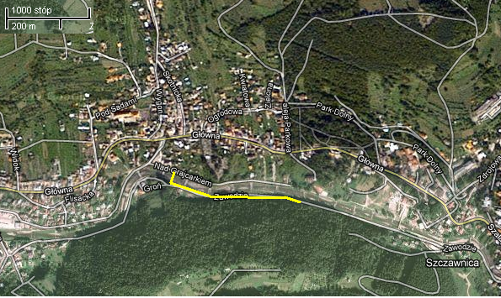
✓ Rocznik 2006 - 2005. (klasa III i IV) – dystans 500m

START GODZINA 11:35

- TRASA ZIELONA – długość trasy ok. 1000m, kategoria szkoła podstawowa roczniki 2004r-2003r; start promenada spacerowa (karczma „U Polowacy”), bieg promenadą w stronę centrum do mostku przy parku linowym, przez mostek na ścieżkę pieszo-rowerową, ścieżką pieszo-rowerową do mostku u wylotu ul. Nad Grajcarkiem, meta na mostku.

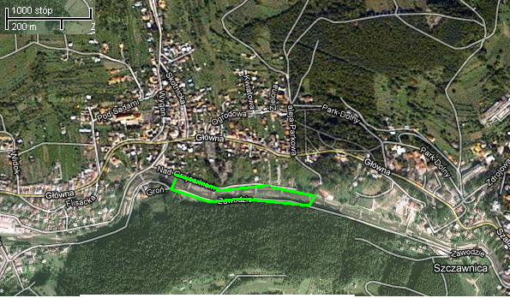
✓ Rocznik 2004 - 2003 (klasy V - VI) – dystans 1000m

START GODZINA 11:45
- TRASA NIEBIESKA – długość trasy ok. 1900m, kategoria gimnazjum roczniki 2002r-2000r; start promenada spacerowa (karczma „U Polowacy”), bieg promenadą
w stronę centrum do mostku kolei linowej Palenica, przez mostek na ścieżkę pieszo-rowerową, ścieżką pieszo-rowerową do mostku u wylotu ul. Nad Grajcarkiem, meta na mostku.

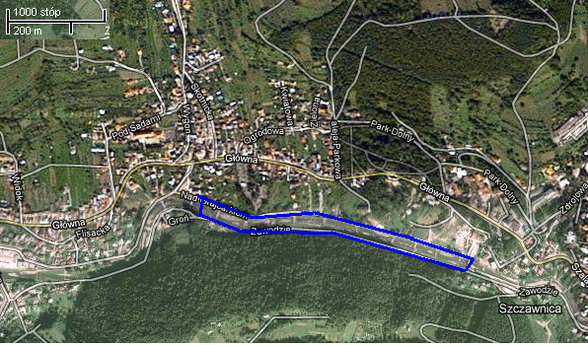
✓ Rocznik 2002 – 2000 (klasy I-III gimn.) – dystans 1900m

START GODZINA 12:00
- TRASA CZERWONA – długość trasy ok. 2800m, kategoria szkoły ponad gimnazjalne roczniki 1999r-1997r; start promenada spacerowa (karczma
„U Polowacy”), bieg promenadą w stronę centrum do mostku kolei linowej Palenica, przez mostek na ścieżkę pieszo-rowerową, ścieżką pieszo-rowerową do mostku
u wylotu ul. Flisackiej, przez mostek na promenadę spacerową, promenadą spacerową w stronę centrum do karczmy „U Polowacy”, meta na mostku.

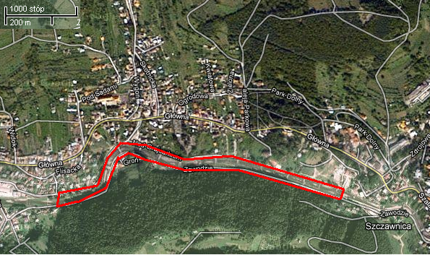
✓ Rocznik 1999 – 1997 (szkoły ponad gimnazjalne) – 2800m

START GODZINA 12:15
TRASA CZARNA – długość trasy ok. 5700m, kategoria open roczniki 1996r i starsi; start promenada spacerowa (karczma „U Polowacy”), bieg promenadą w stronę centrum do mostku kolei linowej Palenica, przez mostek na ścieżkę pieszo-rowerową, ścieżką pieszo-rowerową do mostku u wylotu ul. Flisackiej, przez mostek na promenadę spacerową, promenadą spacerową w stronę centrum do karczmy „U Polowacy” (dwie pętle), meta na mostku.

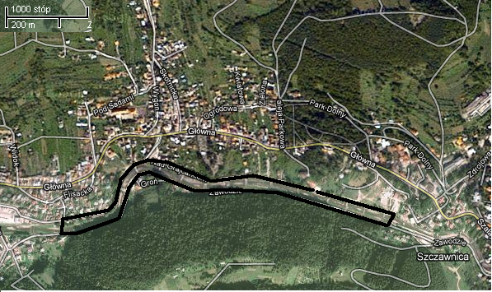
✓ Kategoria OPEN 1996 i starsi – dystans 5700m

START GODZINA 12:35
ZAŁĄCZNIK NR 2

ZGODA

Wyrażam zgodę na udział mojego syna/córki …………………………….. w VI Szczawnickim Biegu Niepodległości, który odbędzie się 11 listopada 2015r.

Oświadczam, że nie ma przeciwwskazań zdrowotnych mojego dziecka do udziału w tej imprezie.

………………………………
podpis rodzica
(prawnego opiekuna)
ZAŁĄCZNIK NR 3

OŚWIADCZENIE

Ja……………………………………………… niżej podpisany oświadczam, że nie mam przeciwwskazań zdrowotnych do udziału w VI Szczawnickim Biegu Niepodległości, który odbędzie się
11 listopada 2015r i startuje w nim na własną odpowiedzialność.

………………………………
własnoręczny podpis

